დანართი №2

საცხოვრებელი ფართის მიღების თაობაზე განაცხადი
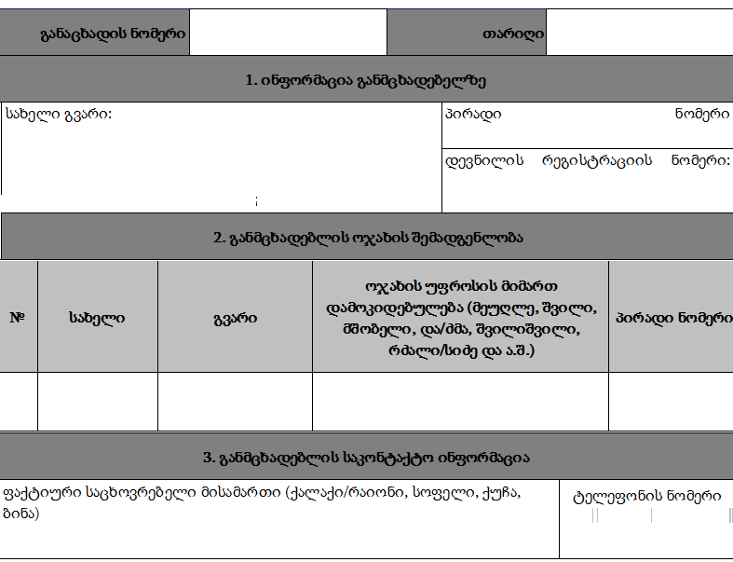

საცხოვრებელი სახლის (სახლი/ ბინა) მდებარეობა (ქალაქი/რეგიონი/რაიონი/სოფელი):
ჩვენ ხელმოწერით ვადასტურებთ, რომ განმცხადებელი …………….. წარმოადგენს ჩვენი ოჯახის ყველა წევრის ინტერესებს და სააგენტოს თანამშრომლების მიერ, დევნილთა საცხოვრებლით უზრუნველყოფის წესის შესაბამისად, გრძელვადიანი საცხოვრებელი ფართით უზრუნველყოფის თაობაზე კითხვარის ფორმის (დანართი №4) – შევსების დროს ვაძლევთ უფლებამოსილებას, უპასუხოს კითხვებს.
ამ განაცხადზე ხელმოწერით ვაცხადებთ თანხმობას, რომ:
• სააგენტომ მის ოფიციალურ ვებგვერდზე გამოაქვეყნოს ინფორმაცია ჩვენი ოჯახის „დევნილთა საცხოვრებლით უზრუნველყოფის წესის“ შესაბამისად მინიჭებული ქულების და გრძელვადიანი საცხოვრებელი ფართით დაკმაყოფილების თაობაზე.
• ამ განაცხადის საფუძველზე, ჩვენი გრძელვადიანი საცხოვრებელი ფართით უზრუნველყოფის შემთხვევაში, სახელმწიფოს ეხსნება ჩვენი ოჯახის წევრების პირდაპირი დამავალი შტოს შთამომავლების საცხოვრებელი ფართობით დაკმაყოფილების ვალდებულება, დევნილის სტატუსიდან გამომდინარე.
• სააგენტოს აქვს უფლება საჭიროების მიხედვით გადაამოწმოს რესპონდენტის მიერ კითხვარის შევსების დროს მოწოდებული ოჯახის წევრების პირადი ინფორმაცია (დევნილი ოჯახის საცხოვრებელი პირობების ადგილზე შესწავლა ნებისმიერ დროს, სხვადასხვა უწყებებიდან და დაწესებულებებიდან ინფორმაციის გამოთხოვა და სხვა). შენიშვნა: სააგენტო იტოვებს უფლებას, ანკეტაში მცდარი ინფორმაციის აღმოჩენის შემთხვევაში, ბათილად ცნოს მიღებული გადაწყვეტილება).

განმცხადებლის ხელმოწერა:__________________________________

ოჯახის წევრების ხელმოწერა:_________________________________
დანართი №3

კერძო საკუთრებაში არსებული საცხოვრებელი ფართის (სახლი/ბინა) შესყიდვის თაობაზე განაცხადი

საცხოვრებელი სახლის (სახლი/ ბინა) მდებარეობა (ქალაქი/რეგიონი/რაიონი/სოფელი):
ჩვენ ხელმოწერით ვადასტურებთ, რომ განმცხადებელი …………….. წარმოადგენს ჩვენი ოჯახის ყველა წევრის ინტერესებს და სააგენტოს თანამშრომლების მიერ, დევნილთა საცხოვრებლით უზრუნველყოფის წესის შესაბამისად, გრძელვადიანი საცხოვრებელი ფართით უზრუნველყოფის თაობაზე კითხვარის ფორმის (დანართი №4) შევსების დროს ვაძლევთ უფლებამოსილებას, უპასუხოს კითხვებს.

ამ განაცხადზე ხელმოწერით ვაცხადებთ თანხმობას, რომ:
• სააგენტომ მის ოფიციალურ ვებგვერდზე გამოაქვეყნოს ინფორმაცია, ჩვენი ოჯახის „დევნილთა საცხოვრებლით უზრუნველყოფის წესის“ შესაბამისად მინიჭებული ქულების და გრძელვადიანი საცხოვრებელი ფართით დაკმაყოფილების თაობაზე.

• ამ განაცხადის საფუძველზე, ჩვენი გრძელვადიანი საცხოვრებელი ფართით უზრუნველყოფის შემთხვევაში, სახელმწიფოს ეხსნება ჩვენი ოჯახის წევრების პირდაპირი დამავალი შტოს შთამომავლების საცხოვრებელი ფართობით დაკმაყოფილების ვალდებულება, დევნილის სტატუსიდან გამომდინარე.

• სააგენტოს აქვს უფლება საჭიროების მიხედვით გადაამოწმოს რესპონდენტის მიერ კითხვარის შევსების დროს მოწოდებული ოჯახის წევრების პირადი ინფორმაცია (დევნილი ოჯახის საცხოვრებელი პირობების ადგილზე შესწავლა ნებისმიერ დროს, სხვადასხვა უწყებებიდან და დაწესებულებებიდან ინფორმაციის გამოთხოვა და სხვა. შენიშვნა: სააგენტო იტოვებს უფლებას, ანკეტაში მცდარი ინფორმაციის აღმოჩენის შემთხვევაში ბათილად ცნოს მიღებული გადაწყვეტილება).

განმცხადებლის ხელმოწერა:__________________________________

ოჯახის წევრების ხელმოწერა:________________________________________

დანართი №4

გრძელვადიანი საცხოვრებელი ფართით უზრუნველყოფის თაობაზე კითხვარი
კითხვარის შევსების მიზანია შესწავლილ იქნეს თქვენი ოჯახის მდგომარეობა, რათა თქვენი სურვილისამებრ, თქვენ მიერ შერჩეულ რაიონში/ქალაქში მოხდეს თქვენი ოჯახისთვის გრძელვადიანი განსახლების შეთავაზება.
დასმულ კითხვებზე თქვენი გულწრფელი პასუხები დაგვეხმარება მიუკერძოებლად და სამართლიანად მოვახდინოთ თქვენი მდგომარეობის შეფასება ამ ბრძანებით დადგენილი კრიტერიუმების მიხედვით.
თქვენს მიერ მოწოდებული ინფორმაცია კონფიდენციალურია და იგი გამოყენებული იქნება მხოლოდ გადაწყვეტილებების მისაღებად.
კითხვარი ეხება ოჯახს. ოჯახად მოიაზრება განცალკევებულ საცხოვრებელ ფართობზე მუდმივად მცხოვრები ნათესაური ან არანათესაური კავშირის მქონე პირთა წრე, რომლებიც ერთობლივად ეწევიან შინასამეურნეო საქმიანობას. ოჯახის წევრად ითვლება ასევე 18 წლამდე ასაკის პირი, რომელიც დროებით ცხოვრობს ოჯახს გარეთ (ბავშვთა სახლში, მეორე მშობელთან, ნათესავთან და ა.შ.)
წინასწარ გიხდით მადლობას!
განსახლების რაიონად/ქალაქად ვირჩევ საქართველო, თბილისი.
ინფორმაცია რესპონდენტის შესახებ
რესპოდენტი შეიძლება იყოს როგორც ოჯახის უფლებამოსილი წარმომადგენელი ოჯახის წევრი, ისე ოჯახის ნებისმიერი სრულწლოვანი წევრი, რომელიც ფლობს ინფორმაციას ოჯახის შესახებ და ოჯახის კოლექტიურ განცხადებაში წევრების მიერ არჩეულია, როგორც ოჯახის წარმომადგენელი

რესპონდენტის სახელი, გვარი: |  |  |  | ფაქტობრივი საცხოვრებლის მისამართი (ქალაქი, სოფელი, ქუჩა, კორპუსი, ბინა) |  |  |  |  | ტელეფონი:
განმცხადებლის ხელმოწერა: ------------------------------------------

მოდული A - ინფორმაცია ოჯახის წევრების შესახებ
 | A1.1 ოჯახის შემადგენლობა
 | № | სახელი, გვარი | პირადი № |  | სქესი | ასაკი | მიმართება ოჯახის უფროსთან: | ოჯახური მდგომარეობა |  | დევნილის სტატუსი

ოჯახში არასრულწლოვანთა რაოდენობა:
A1.2 ოჯახის შემადგენლობა
№ | სახელი, გვარი | პირადი № | შშმპ (კატეგორია)  მძიმედ დაავადებული | მარჩენალდაკარგული  მშობელი/ქვრივი  ხანდაზმული მეურვე

A2. ინფორმაცია ოჯახის წევრების შესახებ, რომლებიც მონაწილეობდნენ საქართველოს ტერიტორიული მთლიანობისათვის ბრძოლაში
№ | სახელი, გვარი | ომის მონაწილე (მოწმობის №) | ომის დროს დაინვალიდებული (მოწმობის №) | ომში დაღუპულთა ოჯახის წევრი (ბრძოლაში დაღუპული) | ომში დაღუპულთა ოჯახის წევრი (უგზოუკვლოდ/კონფლიქტის შედეგად დაღუპული) | ჯილდოები

განმცხადებლის ხელმოწერა: ------------------------------------------

მოდული C - საცხოვრებელი
C1. რა არის ოჯახის ამჟამინდელი საცხოვრებლის სტატუსი? (შემოხაზეთ)
   | ნაქირავები | ქირის ოდენობა
   | ნაგირავები | გირავნობის თანხა
   | ნათხოვარი | დროის ხანგრძლივობა
   | ცხოვრობს ნათესავის/ახლობლის ბინაში ქირის გარეშე
   | ცხოვრობს ნათესავის/ახლობლის ოჯახთან ერთად
 | მართლზომიერ მფლობელობაში გადაცემული საცხოვრებელი ფართი
 | მართლზომიერ მფლობელობაში გადაცემული საცხოვრებელი ფართი (ყოფილი დევნილთა კომპაქტურად განსახლების ობიექტი)
 | არის ოჯახის საკუთრებაში | საბაზრო ფასი
 | სხვა (მიუთითეთ)

მოდული B - ინფორმაცია ოჯახის ეკონომიკური და სოციალური მდგომარეობის შესახებ

B1. ოჯახის უძრავი და მოძრავი ქონება
B1.1. იმყოფება თუ არა თქვენი ოჯახი სიღარიბის დაძლევის პროგრამაში?
    კი
    არა
B1.2 რამდენია ოჯახის სარეიტინგო ქულა?
  30001-ზე ნაკლები სარეიტინგო ქულით
  30001- 57000 შორის სარეიტინგო ქულით
  57001 - 60000 შორის სარეიტინგო ქულით
  60001 - 65000 შორის სარეიტინგო ქულით
  65001 - 100000 შორის სარეიტინგო ქულით
  არ არის სოციალურ პროგრამაში
მოდული D - საცხოვრებლის მდგომარეობა და ცხოვრების პირობები

D1. იმ შემთხვევაში, თუ საცხოვრებლის მეპატრონე ითხოვს დევნილის გამოსახლებას, რომელ ორგანოში მიმდინარეობს საქმის წარმოება (შემოხაზეთ)
 | სასამართლო
 | შინაგან საქმეთა სამინისტრო
 | სააგენტო
 | სხვა

D2. გამოსახლება / მნიშვნელოვანი ობიექტი
ა.ა) დევნილი ოჯახი, რომელიც ცხოვრობს მართლზომიერ მფლობელობაში გადაცემულ საცხოვრებელ ფართში (დევნილთა ყოფილ კომპაქტურად განსახლების ობიექტში), რომელიც წარმოადგენს კერძო საკუთრებას და: ა.ა.ბ) მესაკუთრე ახორციელებს დევნილთაგან ობიექტის გამოთავისუფლების კანონით გათვალისწინებულ პროცედურას; ა.ა.გ) მესაკუთრემ განახორციელა დევნილთაგან ობიექტის გამოთავისუფლების

კანონით გათვალისწინებული პროცედურა.
ა.ბ) დევნილი ოჯახი, რომელსაც საკუთრებაში გააჩნდა საცხოვრებელი სახლი/ბინა და იპოთეკური სესხის გადაუხდელობის გამო დაკარგა აღნიშნული საკუთრება და: ა.ბ.ა) მესაკუთრე ახორციელებს დევნილთაგან საცხოვრებელი სახლის/ბინის გამოთავისუფლების კანონით გათვალისწინებულ პროცედურას; ა.ბ.ბ) მესაკუთრემ განახორციელა დევნილთაგან საცხოვრებელი სახლის/ბინის გამოთავისუფლების კანონით გათვალისწინებულ პროცედურა
საცხოვრებელი პირობები არის განსაკუთრებით მძიმე და რადიკალურად არ შეესაბამება მინიმალურ საცხოვრებელ პირობებს (დევნილი ოჯახი ცხოვრობს ავტოფარეხში, შენობის კიბის უჯრედში, საყარაულო ჯიხურში, თვითნაკეთებ ხის/ფიცრულ შენობაში, მიწურში, სარდაფში ან მსგავსი ტიპის იმ არასაცხოვრებელ ფართში, რომლის საცხოვრებელ ფართად გარდაქმნა შეუძლებელია).
დევნილი ოჯახი, რომელიც ცხოვრობს მართლზომიერ მფლობელობაში გადაცემულ საცხოვრებელ ფართში (დევნილთა ყოფილ კომპაქტურად განსახლების ობიექტში), რომელიც სახელმწიფო ან/და მუნიციპალიტეტის ინტერესებიდან გამომდინარე, წარმოადგენს მნიშვნელოვან ობიექტს. აღნიშნული ინტერესი ერთმნიშვნელოვნად და საჯაროდ უნდა იყოს გამოხატული მუნიციპალიტეტის (თუ ისინი არიან მესაკუთრეები) ან სხვა საჯარო უწყების მიერ, რომელიც ფლობს აღნიშნულ შენობას.

ხელმოწერით ვადასტურებთ, რომ წარმოდგენილი ინფორმაცია ზუსტია (შენიშვნა: სააგენტო იტოვებს უფლებას, ანკეტაში მცდარი ინფორმაციის აღმოჩენის შემთხვევაში, ბათილად ცნოს მიღებული გადაწყვეტილება).

განმცხადებლის ხელმოწერა: --------------------------------------------------

ოპერატორის ხელმოწერა: --------------------------------------------------

განმცხადებლის ხელმოწერა: ------------------------------------------

